報道関係者各位
2022年8月10日
あまた株式会社

大正浪漫蒸奇譚 / VRアクションアドベンチャーゲーム
『オノゴロ物語 ～The Tale of Onogoro～』
SteamVRでの今秋配信決定！Steamページ先行公開！
あまた株式会社(本社：東京都新宿区、代表取締役 髙橋宏典、以下：あまた)は、本日、VRアクションアドベンチャーゲーム『オノゴロ物語 ～The Tale of Onogoro～』のSteamVR版を今秋配信することを決定し、先行してSteamストアページを公開したことをお知らせいたします。

■SteamVRでも『オノゴロ物語』が遊べる！ウィッシュリストへ追加しよう！
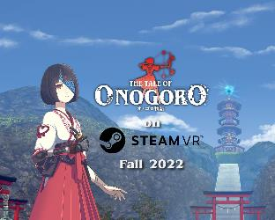
2022年3月18日のMeta Quest Storeでの発売から約5か月。VRユーザーの皆様からご要望をいただいていたSteamVR版『オノゴロ物語 ～The Tale of Onogoro～』を今秋に発売することを決定しました。これに先立ち、Steamストアページを本日公開しました。ぜひ、ウィッシュリストへ追加して、発売日をお見逃しなく！
SteamVR版では、高解像度レンダリング、ソフトシャドウ高品質化、追加のポストプロセスエフェクトなどのグラフィックオプションを搭載し、PCスペックに応じてより高い画質での体験が可能です。
また、これにあわせてMeta Quest StoreでもOculus Rift/ Rift Sへの対応を2022年秋に行う予定です。

Steamストアページ：https://store.steampowered.com/app/2023880/_The_Tale_of_Onogoro/

◆SteamVR版ゲーム概要
タイトル：オノゴロ物語 ～The Tale of Onogoro～
ジャンル：大正浪漫蒸奇譚 / VRアクションアドベンチャーゲーム
対応HMD：Valve Index、HTC VIVE、HTC VIVE Pro / Pro2、HTC VIVE Cosmos / Cosmos Elite、
Oculus Rift / Rift S、Meta Quest / Quest 2、Windows Mixed Reality Immersive Headset各機種
対応機種：上記HMD推奨PC相当(Intel® Core i5 4590 / NVIDIA GeForce GTX 1060以上/ OS: Windows 10 (64bit) / メモリ：8GB以上)
プレイ人数：1人
オンラインモード：非対応
レーティング：IARC 12+
価格：未定
発売日：2022年秋予定
SteamストアページURL：https://store.steampowered.com/app/2023880/_The_Tale_of_Onogoro/

■『オノゴロ物語 ～The Tale of Onogoro～』とは
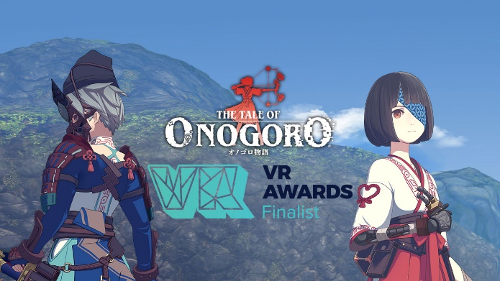
VRならではの体験性で話題を呼び、世界各国のゲームやVRイベントで数々の賞を受賞したVR脱出アドベンチャーゲーム『Last Labyrinth（ラストラビリンス）』。同作のプロデューサー/ディレクター髙橋宏典と開発チームが新たに手掛ける『オノゴロ物語 ～The Tale of Onogoro～』は、気の力と蒸気機関が融合した和風伝奇スチームパンクという独自の世界観で、フィールドに仕掛けられた謎解きや、巨大生物「カミ」との大迫力のバトルなど、プレイヤーと巫女「ハル」の、二人の冒険を描く、VRアクションアドベンチャーです。
2022年3月18日よりMeta Quest Storeにて世界同時に配信を開始しました。今後、SteamVR、PlayStation®VRでの配信を予定しています。

■スクリーンショット
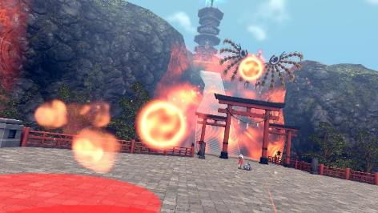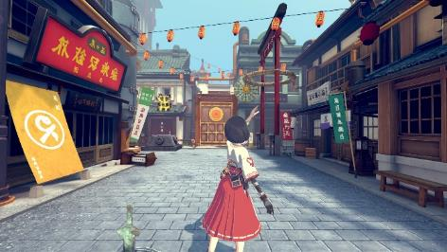

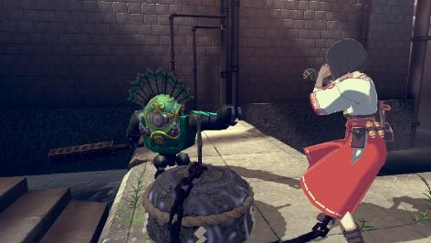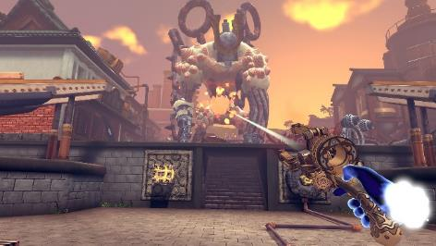
※画面はすべて開発中のものです。内容・仕様は製品版と異なる場合があります。

■『オノゴロ物語 ～The Tale of Onogoro～』ゲーム概要
タイトル：オノゴロ物語 ～The Tale of Onogoro～
ジャンル：大正浪漫蒸奇譚 / VRアクションアドベンチャーゲーム
対応HMD：Quest platform
配信ストア(ダウンロード専用)：Meta Quest Store
プレイ人数：1人
オンラインモード：非対応
レーティング：IARC 12+
価格：2,990円(税込)
発売日：2022年3月18日
開発/配信：あまた株式会社
公式サイト： https://onogoro.info
著作権表記：ⓒ2022 AMATA K.K.

■あまた株式会社について

会社名：あまた株式会社
代表：代表取締役 髙橋宏典
所在地：〒169-0074 東京都新宿区北新宿1-4-1 アルマビル
設立：2008年6月25日
事業内容：ゲーム事業他
公式サイト： http://amata.co.jp/
あまた株式会社について：弊社は大手ゲーム会社のスマートフォンゲームの開発を多数手がけているゲーム開発会社です。ゲーム業界のキャリア20年以上のベテランゲーム開発者が多数在籍しており、その豊富な経験を生かしてゲームの企画、開発、運営を行っています。ゲーム開発を軸に、VRや映像、メディアなど、エンタテインメント領域における新規事業への取り組みも積極的に行っています。

その他の会社名、製品名、サービス名などは、各社の登録商標または商標です。

